Использование МООК «Информатика для студентов»
в Краевом государственном бюджетном профессиональном образовательном учреждении «Хабаровский торгово-экономический техникум»
Автор: Еремина Светлана Ринатовна
преподаватель КГБ ПОУ «Хабаровский торгово-экономический техникум»
sveeremina@yandex.ru
Дистанционное обучение все увереннее входит в образовательный процесс среднего профессионального образования. Любой человек может получить или дополнить свое образование новыми областями знаний.
Массовый открытый онлайн-курс — это обучающий курс c применением технологий электронного обучения и открытым доступом через Интернет, одна из форм дистанционного образования. Прямая ссылка на курс https://stepik.org/56258. Курс создан на платформе Stepik.
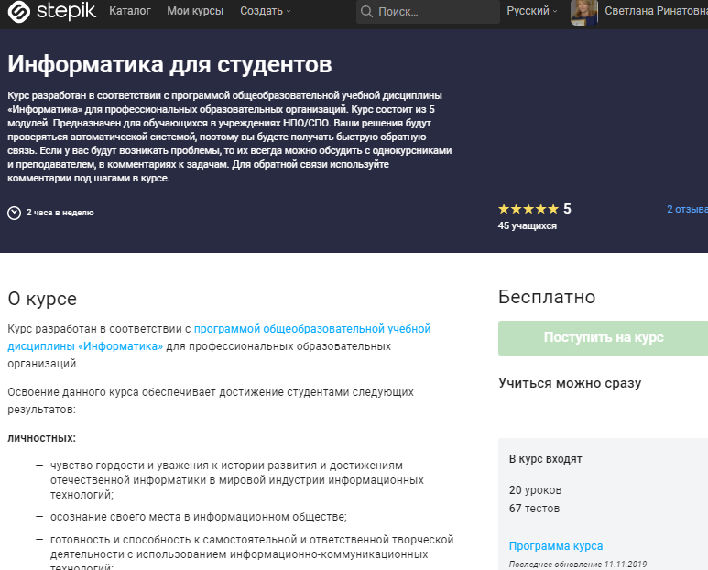
Эта платформа позволяет любому зарегистрированному пользователю проходить интерактивные онлайн-курсы с автоматической проверкой и моментальной обратной связью. В процессе обучения студенты могут вести обсуждения между собой и задавать вопросы преподавателю на форуме. На курс может поступить любой желающий, студент любого техникума, обучение бесплатное.
Данный МООК «Информатика для студентов», разработан в соответствии с рабочей программой учебной дисциплины «Информатика», разработанной с учетом требований ФГОС СОО и примерной программы общеобразовательной учебной дисциплины «Информатика» (рег.№ ООЦ-10-160620 от 20/06/2016), разработанной ФГАУ «ФИРО» для профессиональных образовательных организаций, реализующих основную профессиональную образовательную программу СПО на базе основного общего образования с получением среднего общего образования. На онлайн-курсе могут обучаться студенты первых и вторых курсов, обучающихся по специальностям среднего профессионального образования. Курс главным образом рассчитан на студентов, которые по каким-либо причинам не могут посещать образовательное учреждение или хотят повысить свои знания по информатике.
Курс имеет четкую структуру, которая включает в себя 7 модулей. Модули состоят из уроков, уроки из шагов. Шаги включают в себя теорию (текст, видео) или задачи (более 20 типов).
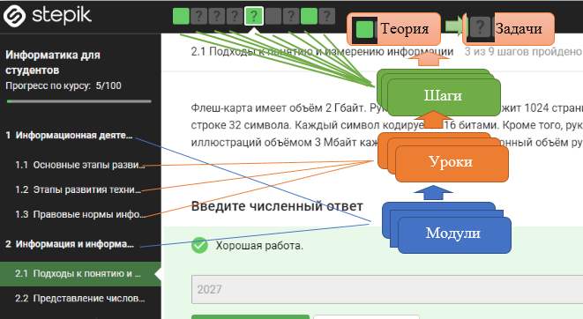
Основные виды заданий:
- Тест – множественный или одиночный выбор.
- Численная задача - в ответе требуется указать число с допустимой погрешностью.
- Свободный ответ – написать эссе или любой текст.
- Математическая формула – ввести математическую формулу, проверяется на эквивалентность правильной формуле.
- Табличная задача – отметить верные ячейки в таблице.
- Сопоставление – сопоставить значения из двух списков.
- Текстовая задача – написать текст (строки), проверяется по шаблону.
- Сортировка – упорядочить элементы списка.
Данный курс могут использовать в своей работе все желающие преподаватели информатики. Обучаться могут студенты любого техникума, которые желают изучить предмет «Информатика» или повысить свой уровень знаний по предмету. Любой преподаватель имеет возможность на базе курса создать свой класс, в который пригласить своих студентов и отслеживать их успеваемость.
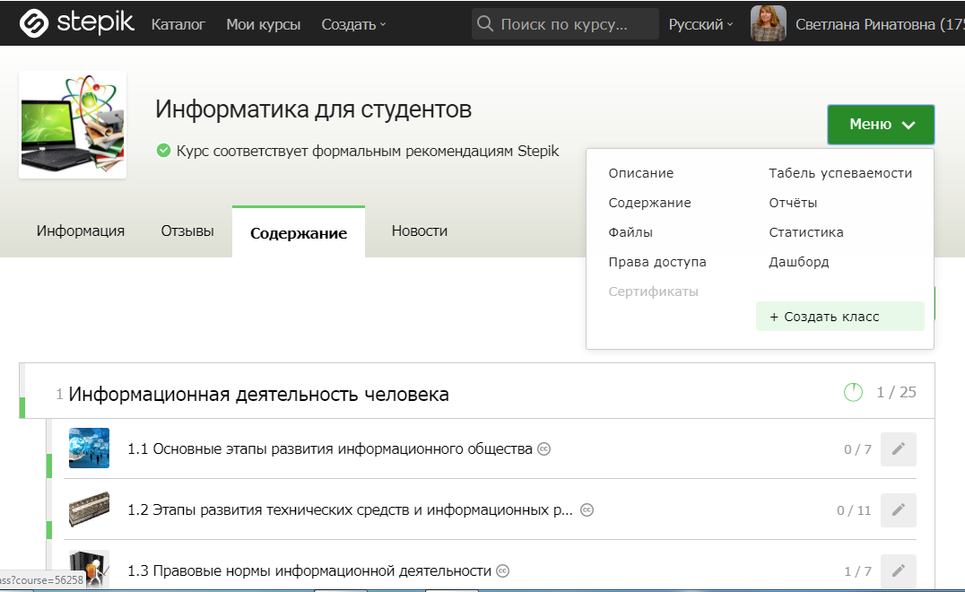
Выполнение электронных заданий положительно влияет на образовательные результаты, и у обучающихся сохраняется более высокий интерес к учебе. Наибольшую пользу новые технологии могут принести отстающим студентам.
Данный курс позволяет реализовать разноуровневое изучение информатики для различных профилей профессионального образования и обеспечить связь с другими образовательными областями, учесть возрастные особенности обучающихся, выбрать различные пути изучения материала.
Как показывает практика использования данного продукта, студенты успешно проходят обучение на данном курсе. Появляется возможность делового общения, не ограниченная жесткими временными и пространственными рамками. Дистанционная форма снимает напряжение от боязни состояния «не успеха», появляется возможность повторить теоретический материал перед ответом, получить вполне заказанную помощь от своих сокурсников и преподавателя, исправить уже отправленный ответ. Все это способствует коррекции и повышению не только познавательной активности обучающихся, но и в итоге конечного результата освоения учебного материала.
Успеваемость студентов на МООК «Информатика для студентов» за два месяца (сентябрь, октябрь 2019 г):
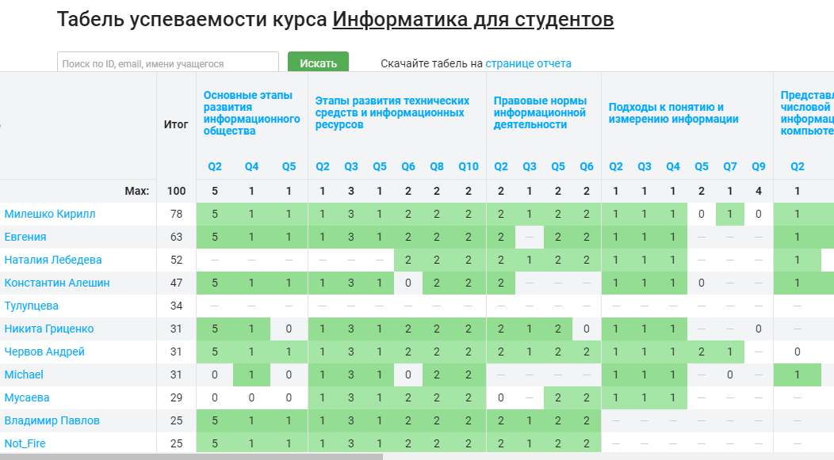
Внедрение МООК «Информатика для студентов» предполагает достижение результатов как для образовательного учреждения, так и для всех участников образовательного процесса.
Для обучающихся:
- Комфортные условия для обучения. Студент сам выбирает, где ему будет удобно заниматься, будь это кафе, библиотека, гостиница или его дом. Ведь все необходимые для обучения материалы представлены в электронном курсе. Так же обучающийся может в любое удобное время просматривать лекции и делать домашнее задание.
- Тесное взаимодействие с преподавателем. Теперь робким студентам совершенно нечего стесняться, так как им будет предлагаться участие в различных дискуссиях, опросах, в обсуждении материала в режиме «онлайн», ведь в удобной для себя атмосфере, люди более раскрепощены. К тому же студенты уверены, что им будет легче сосредоточиться на изучении материала, чем при занятии в аудитории, так как им не придется отвлекаться на других обучающихся.
- Нет никаких требований, ограничивающих доступ к курсу. Чтобы принять участие в онлайн-курсе, нужен только доступ в Интернет. Также отсутствуют ограничения по возрасту, уровню образования, национальности, материальному положению.
- Интеграция студентов из разных уголков страны. Курс позволяет знакомиться и общаться студентам из самых разных городов в режиме реального времени, что позволяет обрести новых приятелей, друзей.
- Непрерывное образование. MOOК позволяют реализовать систему «образования в течение всей жизни», так как курсы могут проходить и юноша, только окончивший школу; менеджер средних лет, решивший поддержать свою конкурентоспобность; пенсионер, который считает, что с выходом на пенсию появилось много времени для того, чтобы узнать что-то новое в мире.
Для педагогического коллектива:
- Новый профессиональный опыт, необходимый для формирования новых компетенций.
- Обмен инновационным педагогическим опытом.
- Развитие профессионального взаимодействия с педагогами других учебных заведений.
Для родителей:
- Получать помощь и поддержку в обучении своих детей.
Социальные эффекты:
- Повышение доступности образования.
- Обеспечение категориям обучающихся получения качественного образования с учетом их индивидуальных возможностей.
- Рост компетенций преподавательского корпуса в сфере использования современных ИКТ технологий в образовательном процессе.
- Рост удовлетворенности населения работой образовательного учреждения.
В результате работы с данным курсом у студентов формируются общие компетенции: способность организовывать собственную деятельность, развивать навыки самостоятельной работы, выбирать способы решения задач профессиональной деятельности применительно к различным контекстам. Улучшается способность использования информационно-коммуникационных технологий в профессиональной деятельности.
Библиографический список.
1. Бебнев А.Е. Массовые онлайн курсы как новая инновационная тенденция образовательной сферы // Современные проблемы науки и образования. – 2015. – № 6

